生物的恆定性05-04血糖的恆定
選擇
- 題號：0811178 難易度：易 學習內容：Dc-IV-4,Dc-IV-5 主題：生物的協調作用
（ ）人在吃飽後因何種激素的分泌，而使血糖恢復正常濃度？ (A)甲狀腺素 (B)腎上腺素 (C)胰島素 (D)升糖素。
《答案》C
- 題號：0811179 難易度：易 學習內容：Dc-IV-4,Dc-IV-5 主題：生物的協調作用
（ ）地震發生時，小藍在睡夢中驚醒，心跳加速、血壓上升、拔腿快跑到屋外。上述生理作用，是因何種激素大量分泌所造成？ (A)甲狀腺素 (B)升糖素 (C)胰島素 (D)腎上腺素。
《答案》D
- 題號：0811180 難易度：易 學習內容：Dc-IV-4,Dc-IV-5 主題：生物的恆定性
（ ）肚子餓的感覺可能是因為血液中何種物質濃度過低所致？ (A)葡萄糖 (B)澱粉 (C)果糖 (D)脂質。
《答案》A
- 題號：0811181 難易度：中 學習內容：Dc-IV-4,Dc-IV-5 主題：生物的恆定性
（ ）下列何者不是人體在飢餓時的生理狀況？ (A)肝糖含量增加 (B)胰島素分泌量減少 (C)升糖素分泌量增加 (D)血糖含量降低。
《答案》A
- 題號：0811182 難易度：中 學習內容：Dc-IV-4,Dc-IV-5 主題：生物的恆定性
（ ）人體在運動時，由於肌肉細胞消耗過多的養分，因此哪一種激素分泌量提高，用以補充肌肉細胞的葡萄糖，並維持血糖的濃度？ (A)胰島素 (B)腎上腺素 (C)升糖素 (D)生長激素。
《答案》B
- 題號：0811183 難易度：中 學習內容：Dc-IV-4,Dc-IV-5 主題：生物的恆定性
（ ）弘揚去健身房運動，則他運動時會刺激何者的分泌，使得肝糖分解成血糖讓細胞利用？ (A)升糖素 (B)腎上腺素 (C)胰島素 (D)甲狀腺素。
《答案》B
- 題號：0811184 難易度：中 學習內容：Dc-IV-4,Dc-IV-5 主題：生物的恆定性
（ ）美妤受驚嚇後，他體內血糖濃度的變化如附圖所示，則乙處可能是血糖開始轉變成下列何種物質，而使得血糖濃度下降？
(A)葡萄糖 (B)脂肪 (C)肝糖 (D)蛋白質。
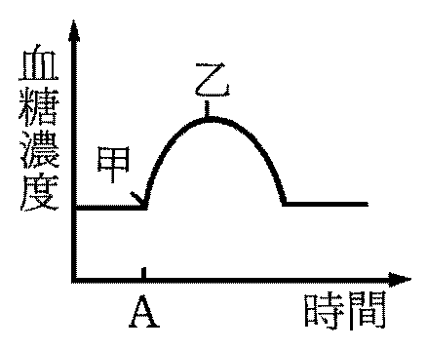
《答案》C
- 題號：0811185 難易度：易 學習內容：Dc-IV-4,Dc-IV-5 主題：生物的恆定性
（ ）法赫想了解肝糖代謝的機制，則他可以在哪些人體細胞中發現肝糖？ (A)肝臟細胞、胰島細胞 (B)胰臟細胞、肌肉細胞 (C)肌肉細胞、紅血球 (D)肝臟細胞、肌肉細胞。
《答案》D
- 題號：0811186 難易度：中 學習內容：Dc-IV-4,Dc-IV-5 主題：生物的恆定性
（ ）如附圖所示，甲、乙分別代表某種可影響血糖濃度變化的激素，則「甲」最有可能是下列哪一種激素？
(A)胰島素 (B)升糖素 (C)腎上腺素 (D)性激素
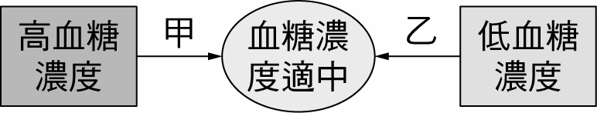
《答案》A
- 題號：0811187 難易度：難 學習內容：Dc-IV-4,Dc-IV-5 主題：生物的恆定性
（ ）人體進食後，為何血液中的血糖濃度會上升？ (A)體內儲存的肝糖快速分解成葡萄糖 (B)小腸內的葡萄糖進入血液中 (C)升糖素大量分泌使肝糖變成葡萄糖 (D)胰島素大量分泌使血糖升高。
《答案》B
- 題號：0811188 難易度：中 學習內容：Dc-IV-4,Dc-IV-5 主題：生物的恆定性
（ ）附圖是萌萌用餐前、後血糖濃度的變化情形，則胰島素在下列哪一個階段開始發生作用？
(A)甲 (B)乙 (C)丙 (D)丁。
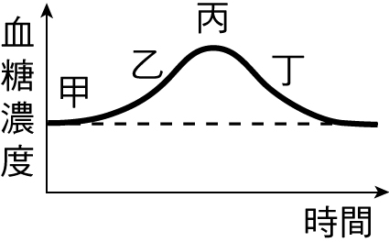
《答案》C
- 題號：0811189 難易度：中 學習內容：Dc-IV-4,Dc-IV-5 主題：生物的恆定性
（ ）附圖為人體內A、B兩種激素的分泌與血糖濃度的變化。試問分泌A、B各會促進何種物質生成？
(A)葡萄糖、肝糖 (B)葡萄糖、澱粉 (C)肝糖、葡萄糖 (D)葡萄糖、葡萄糖。
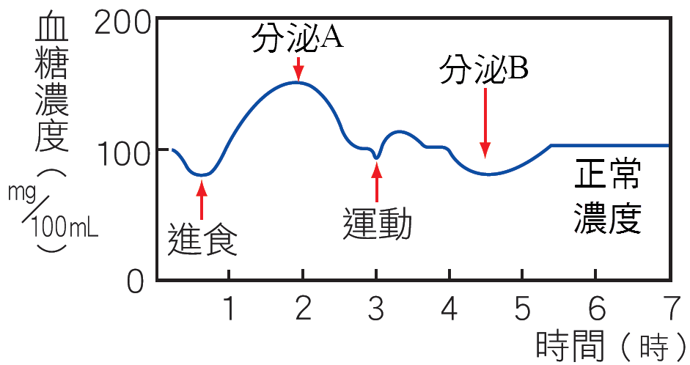
《答案》C
- 題號：0811190 難易度：中 學習內容：Dc-IV-4,Dc-IV-5 主題：生物的恆定性
（ ）下列哪些激素會將肝糖轉變成葡萄糖供細胞利用？ (A)升糖素、胰島素 (B)升糖素、腎上腺素 (C)腎上腺素、胰島素 (D)只有胰島素。
《答案》B
- 題號：0811191 難易度：難 學習內容：Dc-IV-4,Dc-IV-5 主題：生物的恆定性
（ ）下列何者並非人體體內葡萄糖的來源？ (A)食物經由消化、分解而來 (B)肝細胞中的肝糖分解 (C)肌肉細胞中的肝糖分解 (D)升糖素刺激小腸細胞分泌葡萄糖。
《答案》D
- 題號：0811192 難易度：中 學習內容：Dc-IV-4,Dc-IV-5 主題：生物的恆定性
（ ）糖尿病的成因之一是何種激素長期分泌不足所造成的？ (A)升糖素 (B)腎上腺素 (C)胰島素 (D)甲狀腺素。
《答案》C
- 題號：0811193 難易度：中 學習內容：Dc-IV-4,Dc-IV-5 主題：生物的恆定性
（ ）糖尿病患者是由於血液中何種物質長期呈現何種狀態所造成的？
(A)血糖含量過高 (B)血糖含量過低
(C)胺基酸含量過高 (D)胺基酸含量過低。
《答案》A
- 題號：0811194 難易度：易 學習內容：Dc-IV-4,Dc-IV-5 主題：生物的恆定性
（ ）進食時，食物中的哪一種成分對血糖的提升最有直接效果？ (A)澱粉 (B)蛋白質 (C)脂質 (D)維生素。
《答案》A
- 題號：0811195 難易度：中 學習內容：Dc-IV-4,Dc-IV-5 主題：生物的恆定性
（ ）馬拉松選手參賽時，體內哪一種激素會分泌，讓身體獲得更多可利用的能量？ (A)升糖素 (B)腎上腺素 (C)胰島素 (D)甲狀腺素。
《答案》B
- 題號：0811196 難易度：中 學習內容：Dc-IV-4,Dc-IV-5 主題：生物的恆定性
（ ）少華因腸胃炎而上吐下瀉三天，醫師決定為他施打點滴以迅速補充養分，提供能量，試問點滴內主要是提供何種養分？ (A)生理食鹽水 (B)葡萄糖 (C)腎上腺素 (D)澱粉。
《答案》B
- 題號：0811197 難易度：中 學習內容：Dc-IV-4,Dc-IV-5 主題：生物的恆定性
（ ）升糖素與胰島素各由何種構造分泌？ (A)甲狀腺、胰島 (B)腸腺、胰島 (C)腎上腺、胰島 (D)兩者均由胰島分泌。
《答案》D
- 題號：0811198 難易度：中 學習內容：Dc-IV-4,Dc-IV-5 主題：生物的恆定性
（ ）附圖為小米吃飽飯後體內血糖濃度的變化情形，試問胰島素是在哪一個階段開始發生作用？
(A)A (B)B (C)C (D)D。
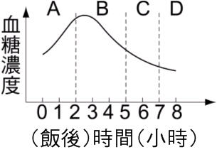
《答案》B
- 題號：0811199 難易度：中 學習內容：Dc-IV-4,Dc-IV-5 主題：生物的恆定性
（ ）試問人體內能使血糖和肝糖互相轉變的激素，是由附圖中的哪兩種內分泌腺所分泌？
(A)甲、乙 (B)乙、丙 (C)丙、丁 (D)甲、丁。
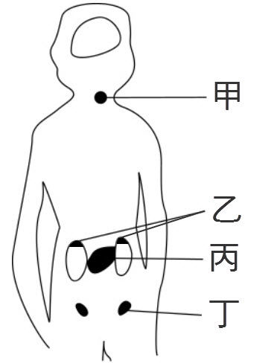
《答案》B
- 題號：0811200 難易度：中 學習內容：Dc-IV-4,Dc-IV-5 主題：生物的恆定性
（ ）如附圖，正常人體在攝食後，血液中的葡萄糖濃度將如何變化？又分泌甲相當於何者？
(A)上升，分泌甲是腎上腺素 (B)降低，分泌甲是胰島素 (C)上升，分泌甲是胰島素 (D)上升，分泌甲是生長激素。
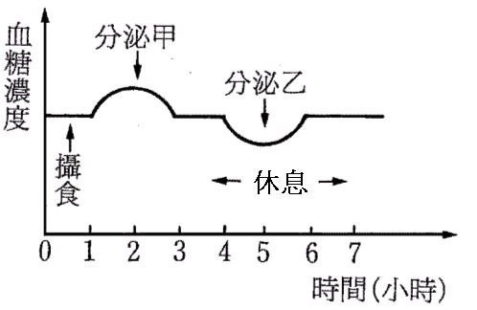
《答案》C
- 題號：0811201 難易度：中 學習內容：Dc-IV-4,Dc-IV-5 主題：生物的恆定性
（ ）用餐後約半小時，血液中的葡萄糖會逐漸增加，此時血液中含有較高濃度的血糖，就會開始刺激附圖中哪一腺體，以分泌降低血糖的激素？
(A)甲 (B)乙 (C)丙 (D)丁。
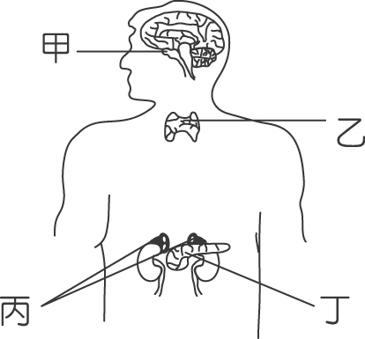
《答案》D
- 題號：0811202 難易度：中 學習內容：Dc-IV-4,Dc-IV-5 主題：生物的恆定性
（ ）琪如參加飢餓三十活動，因為連續30小時未進食，因此血糖濃度偏低，此時生理會產生哪些反應機制來調節血糖濃度的恆定？甲.促進胰島素的分泌；乙.抑制胰島素的分泌；丙.促進升糖素的分泌；丁.抑制升糖素的分泌。 (A)甲、丙 (B)甲、丁 (C)乙、丙 (D)乙、丁。
《答案》C
- 題號：0811203 難易度：易 學習內容：Dc-IV-4,Dc-IV-5 主題：生物的恆定性
（ ）住院的病患常需注射葡萄糖液，以恢復體能，這是因為葡萄糖具有何種特性？ (A)所含能量較多 (B)是構成生物體較主要的物質 (C)不需經消化分解，即可被人體直接吸收利用 (D)易轉變為澱粉和脂質而儲存。
《答案》C
- 題號：0811204 難易度：中 學習內容：Dc-IV-4,Dc-IV-5 主題：生物的恆定性
（ ）人體內血糖濃度降低時，下列何者不會發生？ (A)血液流經大腦，會刺激大腦產生飢餓感 (B)刺激腎上腺素分泌量增加 (C)促使肝糖分解成葡萄糖 (D)引起食慾並促使攝食。
《答案》A
- 題號：0811205 難易度：中 學習內容：Dc-IV-4,Dc-IV-5 主題：生物的恆定性
（ ）小丸子的爺爺到醫院做健康檢查時，醫護人員將爺爺的尿液作分析，加入本氏液後再加熱，結果呈現橘紅色。試問爺爺可能是哪一個構造出問題了？ (A)胃 (B)小腸 (C)胰臟 (D)膀胱。
《答案》C
- 題號：0811206 難易度：中 學習內容：Dc-IV-4,Dc-IV-5 主題：生物的恆定性
（ ）維持人體血糖的恆定，主要和胰島素及升糖素有關，下列敘述何者錯誤？ (A)胰島素和升糖素是由胰臟中的胰島組織所分泌 (B)胰島素可促使全身細胞吸收血液中的葡萄糖 (C)胰島素分泌量太高時容易導致血糖濃度增高，使葡萄糖隨尿液排出 (D)升糖素可促進肝糖分解為葡萄糖，使血糖濃度升高。
《答案》C
- 題號：0811207 難易度：易 學習內容：Dc-IV-4,Dc-IV-5 主題：生物的恆定性
（ ）人體在下列何種狀況下食慾會大增？ (A)寒冷的冬天 (B)炎熱的夏天 (C)劇烈運動剛結束 (D)吃完甜點半小時後。
《答案》A
- 題號：0811208 難易度：易 學習內容：Dc-IV-4,Dc-IV-5 主題：生物的恆定性
（ ）人體血糖濃度過高時，哪一個器官會分泌將血糖轉換成肝糖的激素？ (A)胰臟 (B)腎臟 (C)胃 (D)小腸。
《答案》A
- 題號：0811209 難易度：中 學習內容：Dc-IV-4,Dc-IV-5 主題：生物的恆定性
（ ）當人體處於飢餓狀態時，下列何者是正確的血糖濃度協調作用？ (A)升糖素分泌增加，肝糖分解加快 (B)升糖素分泌減少，肝糖分解減慢 (C)胰島素分泌增加，肝糖合成加快 (D)胰島素分泌減少，肝糖分解減慢。
《答案》A
- 題號：0811210 難易度：中 學習內容：Dc-IV-4,Dc-IV-5 主題：生物的恆定性
（ ）醫生告訴小彬在驗血前不可進食，但小彬忘了醫生的話，在驗血前半小時喝了一碗甜豆漿，則下列哪些可能是小彬的驗血結果？甲.血糖濃度偏低；乙.血糖濃度偏高；丙.升糖素濃度偏高；丁.胰島素濃度偏高。 (A)甲丙 (B)甲丁 (C)乙丙 (D)乙丁。
《答案》D
- 題號：0811211 難易度：中 學習內容：Dc-IV-4,Dc-IV-5 主題：生物的恆定性
（ ）糖尿病患者若注射過量的胰島素而出現飢餓、頭暈等症狀時，應立即服用適量的下列何者最適宜？ (A)升糖素 (B)葡萄糖水 (C)鹽水 (D)白開水。
《答案》B
- 題號：0811212 難易度：中 學習內容：Dc-IV-4,Dc-IV-5 主題：生物的恆定性
（ ）附圖是人體進食後血糖濃度的變化情形，則下列敘述何者正確？ (A)胰島素在甲階段開始發生作用 (B)乙到丙階段，血糖濃度上升是因為血液中的肝糖轉變為葡萄糖 (C)丙階段時體內的腎上腺素開始作用 (D)丙到丁階段，血糖進入細胞，被細胞利用或儲存。
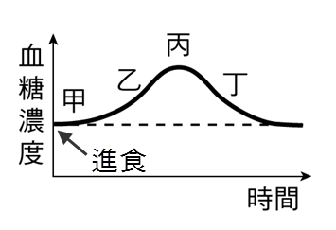
《答案》D
- 題號：0811213 難易度：中 學習內容：Dc-IV-4,Dc-IV-5 主題：生物的恆定性
（ ）若正常人在飽餐後，檢驗其血液中所含的激素種類及濃度，所得的資料為甲；激烈運動過後，做同樣的檢驗所得的資料為乙，則下列敘述何者正確？ (A)胰島素濃度：甲＞乙 (B)腎上腺素濃度：甲＞乙 (C)升糖素濃度：甲＞乙 (D)甲的激素均來自胰臟，乙的激素均來自腎上腺。
《答案》A
- 題號：0811214 難易度：中 學習內容：Dc-IV-4,Dc-IV-5 主題：生物的恆定性
（ ）在下列何種情形下，人體會產生飢餓感？ (A)糖尿病患者不小心注射過多胰島素時 (B)正在進行百米賽跑時 (C)正被衝出的狗嚇一跳時 (D)在醫院打葡萄糖點滴時。
《答案》A
- 題號：0811215 難易度：中 學習內容：Dc-IV-4,Dc-IV-5 主題：生物的恆定性
（ ）人體感到飢餓，想要吃東西，主要是因為血液中哪一種物質的濃度下降所致？ (A)葡萄糖 (B)胰島素 (C)澱粉 (D)升糖素。
《答案》A
- 題號：0811216 難易度：中 學習內容：Dc-IV-4,Dc-IV-5 主題：生物的恆定性
（ ）關於胰島素和升糖素的敘述，下列何者錯誤？ (A)前者降低血糖，後者升高血糖 (B)前者促進肝糖的合成，後者促進肝糖的分解 (C)兩者均是胰島所分泌的激素 (D)前者由胰臟分泌，後者由腎上腺分泌。
《答案》D
- 題號：0811217 難易度：中 學習內容：Dc-IV-4,Dc-IV-5 主題：生物的恆定性
（ ）下列何者不是人體在飢餓時的生理變化？ (A)血糖濃度降低 (B)肝糖含量上升 (C)胰島素分泌量減少 (D)升糖素分泌量增加。
《答案》B
- 題號：0811218 難易度：中 學習內容：Dc-IV-4,Dc-IV-5 主題：生物的恆定性
（ ）正常人體血液內含糖量降低時，會發生下列哪些現象？甲.食慾增加；乙.引起糖尿病；丙.細胞停止進行呼吸作用；丁.肝臟內儲藏的養分被分解。 (A)甲丁 (B)甲丙 (C)乙丙 (D)乙丁。
《答案》A
- 題號：0811219 難易度：中 學習內容：Dc-IV-4,Dc-IV-5 主題：生物的恆定性
（ ）人體內血糖過低時所進行的調節，下列敘述何者正確？ (A)產生飢餓感 (B)刺激胰島素分泌量增加 (C)促使葡萄糖合成肝糖 (D)食慾降低，避免產熱。
《答案》A
- 題號：0811220 難易度：中 學習內容：Dc-IV-4,Dc-IV-5 主題：生物的恆定性
（ ）克里斯駕駛單人帆船出海，因為機械故障在海上漂流了數天，未曾進食，此時他體內何種物質可能存量最少？ (A)肝糖 (B)蛋白質 (C)脂肪 (D)以上三者皆消耗殆盡。
《答案》A
- 題號：0811221 難易度：中 學習內容：Dc-IV-4,Dc-IV-5 主題：生物的恆定性
（ ）人體內的血糖最根本的來源為下列何者？ (A)由醣類食物經消化吸收得到的 (B)由肝臟裡面儲存的肝糖轉變而來的 (C)由脂肪細胞內的脂質轉變而來的 (D)由肌肉細胞儲存的肝糖分解而來的。
《答案》A
- 題號：0811222 難易度：中 學習內容：Dc-IV-4,Dc-IV-5 主題：生物的恆定性
（ ）小方的舅舅患有糖尿病，在沒有用藥物控制的狀況下，若以本氏液檢驗舅舅的尿液，則最可能出現下列何種顏色變化？ (A)藍色 (B)黃色 (C)透明無色 (D)藍黑色。
《答案》B
- 題號：0811223 難易度：中 學習內容：Dc-IV-4,Dc-IV-5 主題：生物的恆定性
（ ）就目前所知，在正常情況下人體內胰島素的分泌量與下列何者有直接關係？ (A)腦垂腺激素 (B)升糖素濃度 (C)血糖濃度 (D)肝糖的量。
《答案》C
- 題號：0811224 難易度：中 學習內容：Dc-IV-4,Dc-IV-5 主題：生物的恆定性
（ ）人體的何種器官兼具消化腺和內分泌腺的功能？ (A)肝臟 (B)心臟 (C)肺臟 (D)胰臟。
《答案》D
- 題號：0811225 難易度：中 學習內容：Dc-IV-4,Dc-IV-5 主題：生物的恆定性
（ ）怡婷吃甜點前，抽血檢查血液中的成分，得到資料為甲；吃完甜點後半小時，再抽血進行相同的檢驗，得到資料為乙，則關於甲和乙的比較，下列敘述何者正確？ (A)血糖的濃度甲＞乙 (B)腎上腺素的濃度甲＜乙 (C)紅血球的數目甲＞乙 (D)胰島素的含量甲＜乙。
《答案》D
- 題號：0811226 難易度：易 學習內容：Dc-IV-4,Dc-IV-5 主題：生物的恆定性
（ ）人體若血糖過低時，身體將發生何種情況？ (A)糖尿病 (B)精神亢奮 (C)昏迷或死亡 (D)血壓上升。
《答案》C
- 題號：0811227 難易度：中 學習內容：Dc-IV-4,Dc-IV-5 主題：生物的恆定性
（ ）附圖為小可中午吃飯後，到下午休息這段時間中，體內的血糖濃度變化，則圖中的分泌乙相當於下列何者？ (A)胰島素 (B)副甲狀腺素 (C)生長激素 (D)升糖素。
《答案》D
- 題號：0811228 難易度：易 學習內容：Dc-IV-4,Dc-IV-5 主題：生物的恆定性
（ ）人體內缺少下列何種激素時，細胞不能利用或儲存糖分，致使血液中葡萄糖增加，而隨尿液排出？ (A)甲狀腺素 (B)胰島素 (C)腎上腺素 (D)生長激素。
《答案》B
- 題號：0811229 難易度：中 學習內容：Dc-IV-4,Dc-IV-5 主題：生物的恆定性
（ ）當胰島素分泌時可促使葡萄糖轉變成肝糖，這項生理作用對人體而言有何意義？ (A)肝糖可方便小腸吸收 (B)肝糖較容易穿透細胞膜 (C)肝糖較容易為肝臟所儲存 (D)肝糖在進行呼吸作用時比葡萄糖放出更多的能量。
《答案》C
- 題號：0811230 難易度：中 學習內容：Dc-IV-4,Dc-IV-5 主題：生物的恆定性
（ ）小華連打10小時緊張、刺激的電動，連飯都忘了吃。此時他體內哪些激素應該會大量分泌，使其血糖濃度不致於過低？ (A)腦垂腺、胰島素 (B)雄性激素、副甲狀腺素 (C)升糖素、腎上腺素 (D)甲狀腺素、胰島素。
《答案》C
- 題號：0811231 難易度：中 學習內容：Dc-IV-4,Dc-IV-5 主題：生物的恆定性
（ ）附圖為泰華進食後血糖濃度的變化情形，在他進食後的2～3小時之間，血糖濃度改變的原因為何？
(A)血糖進入肝臟，被轉為肝糖儲存 (B)腎上腺素促使血糖儲存在肝臟中 (C)細胞中的肝糖轉變為血糖 (D)葡萄糖隨尿液排出。
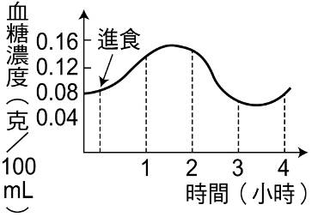
《答案》A
- 題號：0811232 難易度：中 學習內容：Dc-IV-4,Dc-IV-5 主題：生物的恆定性
（ ）附圖為人體內A、B兩種激素的分泌與血糖濃度的變化。試問A、B各為何種激素？
(A)腎上腺素、胰島素 (B)胰島素、升糖素 (C)升糖素、胰島素 (D)腎上腺素、升糖素。
《答案》B
- 題號：0811233 難易度：中 學習內容：Dc-IV-4,Dc-IV-5 主題：生物的恆定性
（ ）人體的血糖需要維持在一定的範圍內，下列四種情況下的血糖都會升高，但是在何種情況下胰島素最可能不會大量分泌來降低血糖？ (A)飽餐一頓後，坐著休息時 (B)參加激烈的籃球賽，在球場上奔馳時 (C)下午茶時間喝珍珠奶茶，搭配巧克力蛋糕 (D)非糖尿病患者持續注射葡萄糖營養針時。
《答案》B
題組
- 題號：0811234 難易度：中 學習內容：Dc-IV-4,Dc-IV-5 主題：生物的恆定性
附圖是人體在進食後的四個小時內，血糖濃度的變化情形，試依據此圖回答下列問題：
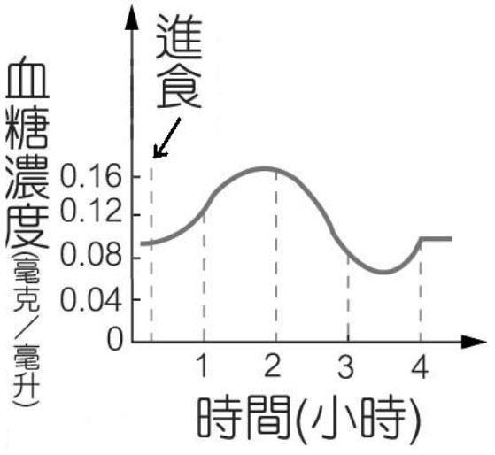
( )(1)進食後的一個小時內，造成血糖濃度上升的原因是什麼？ (A)因儲存在肝臟和肌肉中的肝糖轉變成葡萄糖，使血糖濃度升高 (B)因升糖素的分泌，使血糖濃度升高 (C)因胰島素的分泌，使血糖濃度升高 (D)因食物中的養分經消化和吸收後，造成血糖濃度升高。
( )(2)進食兩小時後，血糖濃度開始下降，下列何者不是造成血糖濃度降低的原因？ (A)因胰島素的分泌所造成 (B)因升糖素的分泌所造成 (C)血液中的葡萄糖大量進入細胞內，提供細胞利用 (D)因血液中的葡萄糖轉變成肝糖儲存。
《答案》(1)D (2)B
- 題號：0811235 難易度：中 學習內容：Dc-IV-4,Dc-IV-5 主題：生物的恆定性
附圖是人體血糖的恆定機制模式圖，試回答下列問題：
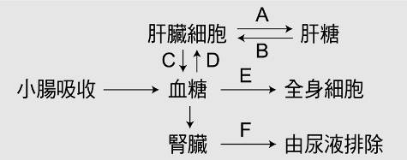
( )(1)圖中由胰島素所控制的活動，不包括下列何者？ (A)A (B)D (C)E (D)F。
( )(2)升糖素藉由控制圖中哪些活動，以與胰島素互相協調，維持血糖濃度穩定？ (A)A、D (B)B、C (C)C、F (D)A、E。
《答案》(1)D (2)B
- 題號：0811236 難易度：中 學習內容：Dc-IV-4,Dc-IV-5 主題：生物的協調作用
人體血糖的調節牽涉到如附圖的反應，試回答下列問題：
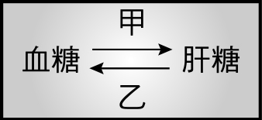
( )(1)胰臟所分泌的何種激素，可促進乙方向進行的反應？ (A)升糖素 (B)胰島素 (C)腎上腺素 (D)生長激素。
( )(2)遭遇緊急狀況時，此反應會依照甲方向還是乙方向進行？ (A)甲方向 (B)乙方向。
《答案》(1)A (2)B

